Задание 3

Используя алгоритм «фронта волны», найти все минимальные пути из первой вершины в последнюю орграфа, заданного матрицей смежности.

Дано:



Решение:

$$\begin{matrix}\begin{matrix}∎ \\ v_{1} \\ \begin{matrix}v_{2} \\ v_{3} \\ \begin{matrix}v_{4} \\ v_{5} \\ \begin{matrix}v_{6} \\ v_{7} \\ v_{8}\end{matrix}\end{matrix}\end{matrix}\end{matrix} & \begin{matrix}v_{1} \\ 0 \\ \begin{matrix}1 \\ 0 \\ \begin{matrix}1 \\ 1 \\ \begin{matrix}0 \\ 0 \\ 1\end{matrix}\end{matrix}\end{matrix}\end{matrix} & \begin{matrix}\begin{matrix}v_{2} \\ 0 \\ \begin{matrix}0 \\ 1 \\ \begin{matrix}0 \\ 0 \\ \begin{matrix}1 \\ 0 \\ 1\end{matrix}\end{matrix}\end{matrix}\end{matrix} & \begin{matrix}v_{3} \\ 0 \\ \begin{matrix}1 \\ 0 \\ \begin{matrix}0 \\ 1 \\ \begin{matrix}0 \\ 0 \\ 1\end{matrix}\end{matrix}\end{matrix}\end{matrix} & \begin{matrix}\begin{matrix}v_{4} \\ 1 \\ \begin{matrix}0 \\ 1 \\ \begin{matrix}0 \\ 1 \\ \begin{matrix}1 \\ 1 \\ 1\end{matrix}\end{matrix}\end{matrix}\end{matrix} & \begin{matrix}\begin{matrix}v_{5} \\ 0 \\ \begin{matrix}1 \\ 0 \\ \begin{matrix}0 \\ 0 \\ \begin{matrix}1 \\ 0 \\ 0\end{matrix}\end{matrix}\end{matrix}\end{matrix} & \begin{matrix}v_{6} \\ 0 \\ \begin{matrix}0 \\ 1 \\ \begin{matrix}1 \\ 0 \\ \begin{matrix}0 \\ \begin{matrix}1 \\ 0\end{matrix}\end{matrix}\end{matrix}\end{matrix}\end{matrix} & \begin{matrix}v_{7} \\ 1 \\ \begin{matrix}1 \\ 0 \\ \begin{matrix}1 \\ 1 \\ \begin{matrix}1 \\ \begin{matrix}0 \\ 0\end{matrix}\end{matrix}\end{matrix}\end{matrix}\end{matrix}\end{matrix} & \begin{matrix}v_{8} \\ 0 \\ \begin{matrix}0 \\ 1 \\ \begin{matrix}0 \\ 0 \\ \begin{matrix}0 \\ \begin{matrix}0 \\ 0\end{matrix}\end{matrix}\end{matrix}\end{matrix}\end{matrix}\end{matrix}\end{matrix}\end{matrix}$$

Последовательно определяем:

$FW_{0}\left(v_{1}\right)=\{v_{1}\}$,

$FW_{1}\left(v_{1}\right)=\{v_{4},v_{7}\}$,

$FW_{2}\left(v_{1}\right)=\{v_{6}\}$,

$FW_{3}\left(v_{1}\right)=\{v_{2},v_{5}\}$,

$FW_{4}\left(v_{1}\right)=\left\{v_{3}\right\}$,

$FW_{5}\left(v_{1}\right)=\left\{v_{8}\right\}$.

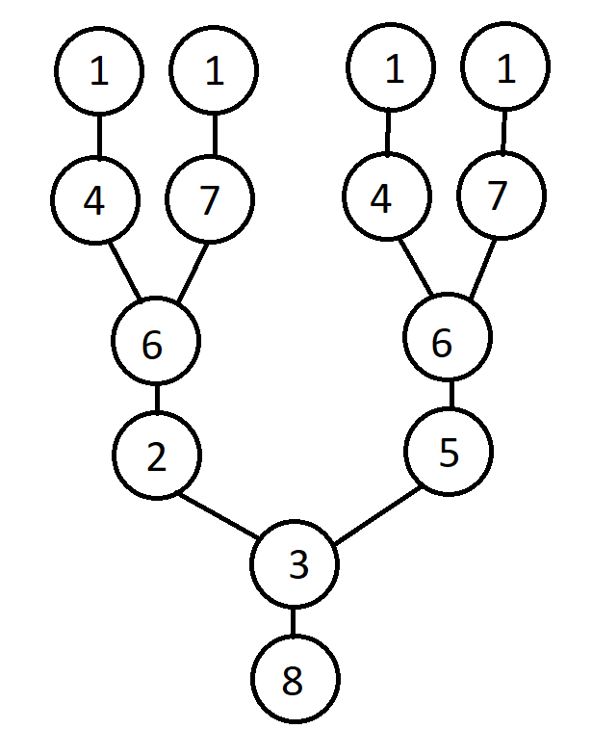

Минимальная длина пути - 5

Всего путей – 4:

1. $V_{1}{→V}_{4}→V_{6}{→V}_{5}{→V}_{3}{→V}_{8}$;
2. $V_{1}{→V}_{4}{→V}_{6}{→V}_{2}{→V}_{3}{→V}_{8}$;
3. $V_{1}{→V}_{7}→V_{6}{→V}_{5}→V_{3}{→V}_{8}$;
4. $V_{1}→V_{7}{→V}_{6}{→V}_{2}{→V}_{3}{→V}_{8}$.

Ответ: $V_{1}{→V}_{4}{→V}_{6}{→V}_{5}{→V}_{3}{→V}_{8}$; $V_{1}{→V}_{4}{→V}_{6}{→V}_{2}→V_{3}{→V}_{8}$; $V_{1}→V_{7}{→V}_{6}→V_{5}{→V}_{3}{→V}_{8}$; $V_{1}{→V}_{7}{→V}_{6}{→V}_{2}{→V}_{3}→V_{8}$